|  |  |  |
| --- | --- | --- |
| **# Ref** | | CU019(20) |
| **Caso de Uso** | | Crear, modificar, eliminar, visualizar días |
| **Autor** | | Jorge Peralta  Revisado por: Carlos Acuña |
| **Fecha** | | 14/03/2017 |
| **Versión** | | 1 |
| **Actor/es** | | Administrador |
| **Tipo** | | Principal, |
| **Descripción** | | El actor podra crear, modificar, eliminar, visualizar días para asignarlos en los horarios y la disponibilidad |
| **Referencias Cruzadas** | **C.U** | Include: CU001 |
| **R.F** | US033 |
| **Precondición** | | El actor debe haberse logeado al sistema |
| **Flujo Normal** | |  |
| **ACCION ACTOR/ES**  **1.Crear**  **1.1 El actor dará en la opción de días**  **1.3 El actor dará en la opción crear**  **1.5 El actor ingresara los datos requeridos y dará en guardar**  **2. Eliminar**  **2.1 El actor dará en la opción de días**  **2.3 El actor dará en la opción de Eliminar**   * 1. **El actor da la opción aceptar**   **3.Modificar**  **3.1 El actor dará en la opción de días**  **3.3 El actor dará en la opción modificar**  **3.5 El actor modificara los datos requeridos y dará en guardar**  **4.Visualizar**  **4.1 El actor dará en la opción días**  **4.3 El actor dará clic en visualizar**     * 1. **El actor dará clic en cerrar** | | **RESPUESTA DEL SISTEMA.**  **1.2 El sistema mostrara los días creados y adicionalmente con una opción**  **-**Crear  **1.4 El sistema mostrara una ventana con los datos a ingresar para la creación de un día**  **2.2 El sistema mostrara una ventana con los días ya creados y en cada uno de ellos estará la opción:**  -Eliminar  **2.4 El sistema mostrara una advertencia:** -¿Desea eliminar día?  -Aceptar  -Cancelar  **3.2 El sistema mostrara una ventana con los días ya creados y en cada uno de ellos estará la opción:**   * modificar   **3.4 El sistema mostrara una ventana con los datos para la modificación de un día**  **4.2 El sistema muestra la página con los respectivos días y adicionalmente la opción**  -Visualizar  **4.4 El sistema mostrara la ventana con los datos del día** |
| **Postcondición** | | **Escena crear:** Accede al 1.2 con el día ya creado  **Escena eliminar:** Accede al 2.2 con el día ya eliminado  **Escena modificar:** Accede al 3.2 con el día ya modificado  **Escena visualizar:** Accede al 4.2 |
| Caminos Alternos 1.5 El actor podrá cancelar la creación del día  2.4 El actor podrá cancelar la eliminación del día  3.5 El actor podrá cancelar la modificación del día | | |
| Excepciones  2.3 El día ya se encuentra en un horario  2.3 El día ya se encuentra asignado a una disponibilidad | | |
| **Frecuencia esperada** | | 3 por día |
| **Comentarios** | |  |

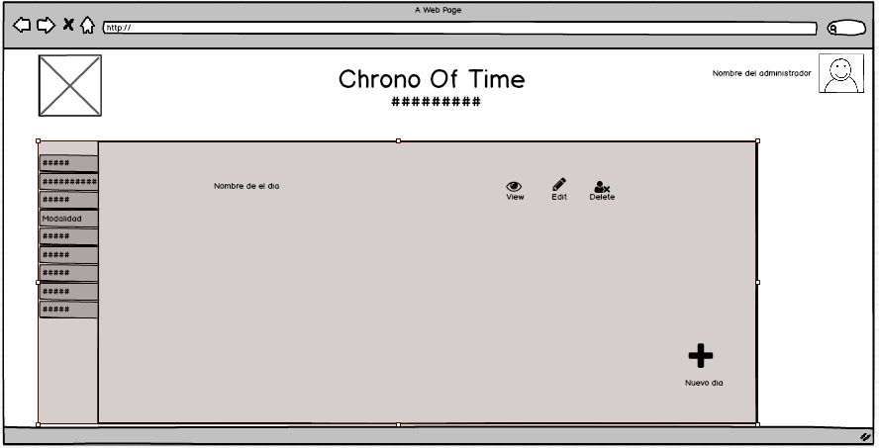

Crear  
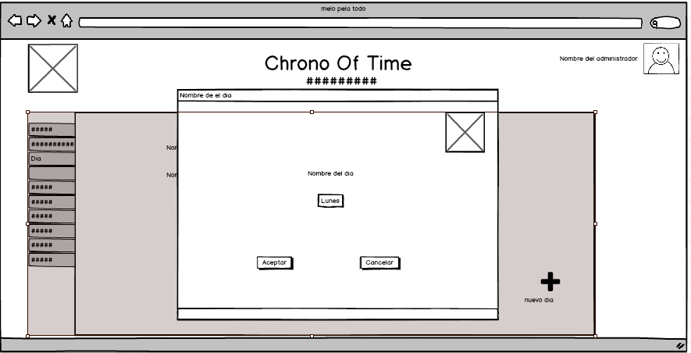

Visualizar:

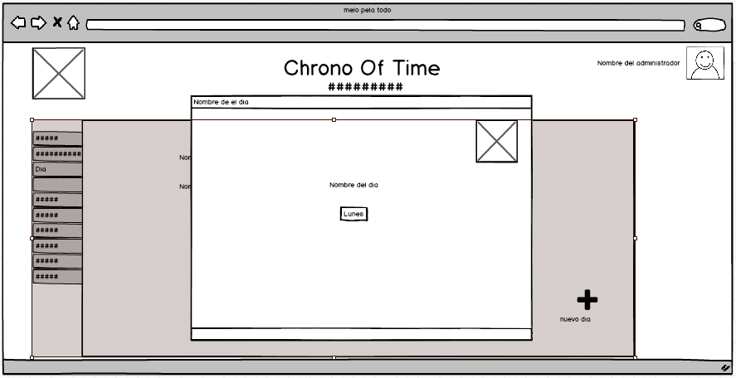

Modificar

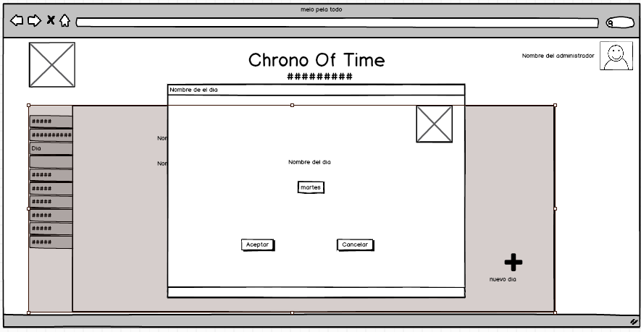

Eliminar:

